Liberal alliance
https://www.liberalalliance.dk/politik/retspolitik/

Logo | Ideologi (vælg 1) | Straf (vælg 1)
 | Konservatisme ☐  Liberalisme ☐  Socialisme ☐ | Straf som hævn ☐  Straf som afskrækkelse ☐  Straf som resocialisering ☐
Citat (mindst 1 citat)
Citatet skal vise partiets ideologi og syn på straf.

Enhedslisten
https://rg.enhedslisten.dk/vi-skal-bekaempe-de-kriminelle-ikke-vores-frihedsrettigheder/

Logo | Ideologi (vælg 1) | Straf (vælg 1)
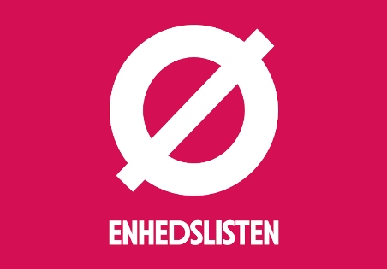 | Konservatisme ☐  Liberalisme ☐  Socialisme ☐ | Straf som hævn ☐  Straf som afskrækkelse ☐  Straf som resocialisering ☐
Citat (mindst 1 citat)
Citatet skal vise partiets ideologi og syn på straf.

DF
https://danskfolkeparti.dk/maerkesager/lov-og-orden/

Logo | Ideologi (vælg 1) | Straf (vælg 1)
 | Konservatisme ☐  Liberalisme ☐  Socialisme ☐ | Straf som hævn ☐  Straf som afskrækkelse ☐  Straf som resocialisering ☐
Citat (mindst 1 citat)
Citatet skal vise partiets ideologi og syn på straf.

Venstre
https://www.venstre.dk/politik/politik-a-aa/retspolitik

Logo | Ideologi (vælg 1) | Straf (vælg 1)
 | Konservatisme ☐  Liberalisme ☐  Socialisme ☐ | Straf som hævn ☐  Straf som afskrækkelse ☐  Straf som resocialisering ☐
Citat (mindst 1 citat)
Citatet skal vise partiets ideologi og syn på straf.

Det Konservative Folkeparti
https://konservative.dk/politik/politikomraader/retspolitik/

Logo | Ideologi (vælg 1) | Straf (vælg 1)
 | Konservatisme ☐  Liberalisme ☐  Socialisme ☐ | Straf som hævn ☐  Straf som afskrækkelse ☐  Straf som resocialisering ☐
Citat (mindst 1 citat)
Citatet skal vise partiets ideologi og syn på straf.

Socialdemokratiet
https://www.socialdemokratiet.dk/det-vil-vi/retspolitik/

Logo | Ideologi (vælg 1) | Straf (vælg 1)
 | Konservatisme ☐  Liberalisme ☐  Socialisme ☐ | Straf som hævn ☐  Straf som afskrækkelse ☐  Straf som resocialisering ☐
Citat (mindst 1 citat)
Citatet skal vise partiets ideologi og syn på straf.

